Метан – это газ, который используется для бытовых нужд. Он не имеет цвета и запаха – отравиться им легко, сразу понять причину ухудшения состояния практически невозможно. Именно поэтому в метан подмешивают другие виды газа, которые обладают специфическим ароматом.
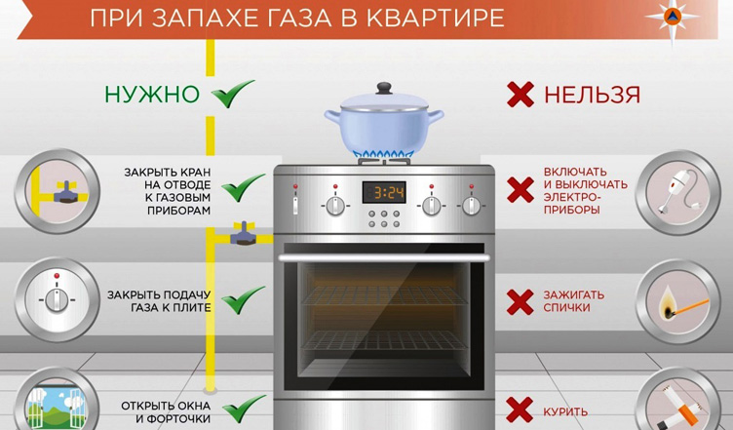
Симптомы отравления бытовым газом:  Головная боль. Она носит тупой характер, ноющий, отличается нарастающей интенсивностью.  Нарушается координация движения. Это связано с головокружением – у человека появляется шатающаяся походка, перед глазами у него все «плывет», пальцы ослабевают до такой степени, что пострадавший не в состоянии удержать в руках даже чашку.  Сознание путается. Возникает повышенная сонливость «на ровном месте». Это означает, что происходит отравление головного мозга – человек становится дезориентирован.  Тошнота и рвота.  Боль за грудиной.  В тяжелых случаях потеря сознания, судороги, непроизвольное мочеиспускание и дефикация. | ДЕЙСТВИЯ ПРИ УТЕЧКЕ ГАЗА и ОТРАВЛЕНИИ:  - необходимо немедленно открыть все окна (или по возможности покинуть помещение), перекрыть краны и вызвать врачей.  - Ни в коем случае в помещении нельзя включать свет, зажигать спички или зажигалку и пользоваться электроприборами – может произойти пожар, а затем и взрыв в любую минуту  - Оказывать помощь следует вдвоем. Помните, что и оказывающий помощь может отравиться парами бытового газа, и тогда ему тоже понадобится помощь.  - В случае потери сознания, можно использовать пары нашатырного спирта.  - В случае необходимости делать искусственное дыхание методом «рот в рот» нужно использовать влажный/мокрый платок (он кладется на рот пострадавшего), вдыхать воздух нужно носом и обязательно отвернувшись от пострадавшего. Таким образом удастся избежать самоотравления.  - Пострадавшего нужно обеспечить большим количеством кефира – именно этот кисломолочный напиток ускорит восстановление организма.  Отравление бытовым газом – опасное состояние, которое требует медицинской помощи!!!

